📘 Antropometria (Aula 4)
1. 📏 Altura
➤ Como é avaliada:
- Estadiômetro: usar 3 a 5 pontos de contato.
- Estimativas (acamados, amputados, idosos):
  - Altura do joelho
    - Homens: 64,19 + (2,02 × AJ) − (0,04 × idade)
    - Mulheres: 84,88 + (1,83 × AJ) − (0,24 × idade)
  - Usar quando: paciente não pode ficar em pé.

2. ⚖️ Peso
➤ Qual peso usar?
Situação clínica | Peso recomendado
Estado atual do paciente | Peso Atual
Avaliar desnutrição | Peso habitual e % perda
Nutrição ideal | Peso Ideal
Grandes alterações (IMC <18,5 ou >30) | Peso Ajustado
Amputados | Peso Ideal Corrigido
Edema ou ascite | Peso Atual Corrigido

📐 Fórmulas para Estimativa de Peso Corporal

📌 1. Fórmula de Chumlea (adultos acamados)
🧍‍♂️ Homens:
[(0,98 x CP) + (1,16 x AJ) + (1,73 x CB) + (0,37 x DCSe) - 81,69]
🧮 Fórmulas importantes:
- % Perda de Peso – desnutrição:
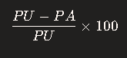
- 5% em 1 mês = perda grave
- Peso Ideal:
PI = IMC desejável x altura 2
  - IMC desejável: 22 (homem e mulher)
- Peso Ajustado:
(PI−PA) × 0,25 + PA
  - Quando IMC <18,5 ou >30

3. 📊 IMC
➤ Interpretar corretamente:
- Adultos:
  - <18,5 = ⚠️ magreza
  - 18,5 – 24,9 = ✅ eutrofia
  - 25 – 29,9 = sobrepeso
  - 30 – 34,9 = obesidade grau I
  - 35 – 39,9 = obesidade grau II
  - ≥ 40 = obesidade grau III (mórbida)
- Idosos ≥ 60 anos.:
  - <22 = ⚠️ baixo peso
  - 22–27 = ✅ eutrofia
  - 27 = excesso de peso

🧠 Dicas rápidas pra memorizar:
🔹 Adulto eutrófico? 18,5 a 24,9
🔸 Idoso eutrófico? 22 a 27
Menos que isso em idoso = risco nutricional!

📏 CP – Circunferência da Panturrilha

- Avaliar massa muscular periférica
- Detectar sarcopenia em idosos
- Paciente em pé ou sentado com o joelho em 90°
- Medida feita na maior circunferência da panturrilha, com fita inelástica
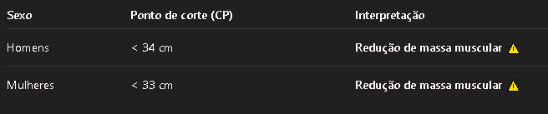
4. 📐 Circunferência do Braço (CB)
➤ Aplicação:
- Usar para estimar massa magra e tecido adiposo (reserva proteico-energético).
- Ponto médio entre o acrômio (ombro) e o olécrano (cotovelo).
➤ Classificação (em % do percentil 50 - P50):
- <70% = desnutrição grave
- 90-110% = eutrofia
- 120% = obesidade
P50 (homens) ~29,5cm
P50 (mulheres) ~28,0cm

5. 💪 Circunferência Muscular do Braço (CMB)
🧮 Fórmula:
CMB = CB − (PCT×0,314)
➤ Classificação (em % do P50):
- <70% = desnutrição grave
- 70–90% → Depleção leve a moderada
- 90% = eutrofia
🧠 Dica de caso clínico: Se PCT (dobra cutânea tricipital) está alto, CMB pode estar mascarada mente baixo — pensar em sarcopenia.

6. 🧮 Área Muscular e de Gordura do Braço
- AMB Corrigida (massa magra) – quantidade de músculo:
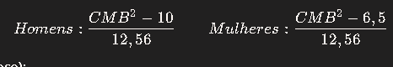
- AGB (tecido adiposo) – reserva energética adequada:
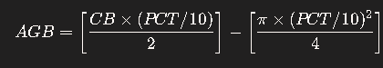
➤ Classificação por percentil
- <P5 = depleção grave
- P5–P15 = depleção leve/moderada
- P15-85 = eutrofia
- P95 = sobrepeso muscular
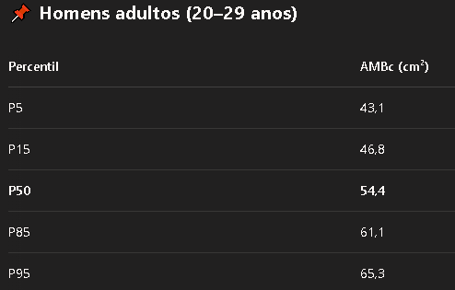
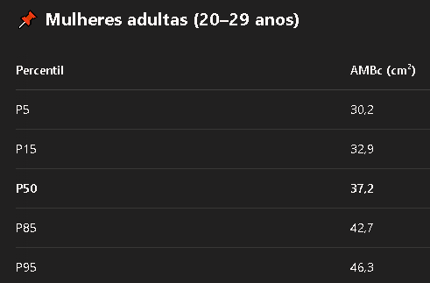

7. 🔴 Circunferência da Cintura (CC) e Quadril (CQ)
Risco Metabólico:
- Homens: CC ≥ 94 cm (risco elevado), ≥102 (muito elevado)
- Mulheres: CC ≥ 80 cm (risco elevado), ≥88 (muito elevado)
- RCQ:
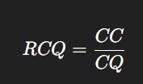
  - Homens >1 → risco cardiovascular
  - Mulheres >0,85 → risco

8. 🧮 IC – Índice de Conicidade
Avalia distribuição central da gordura corporal, especialmente na região abdominal.
- Fórmula:
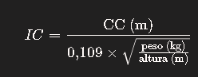
- ✅ Pontos de corte (risco aumentado):
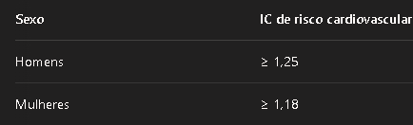
  - < ponto de corte = Forma mais cilíndrica (baixo risco)
  - ≥ ponto de corte = Forma cônica (alto risco central)
9. 📏 Dobras Cutâneas (ex: tricipital)
➤ Usar para estimar:
- % gordura corporal
- Avaliação de reservas energéticas
🧮 Fórmulas:
- Soma das 4 dobras: DCT + DCB + DCSe (Subescapular) + DCSi (Supra-ilíaca)
- Densidade corporal (exemplo – mulher, 40–49 anos):
DC = 1,1620 – 0,0700 × log (Soma das dobras)
- % Gordura corporal (Siri):
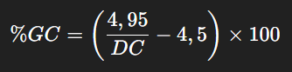
➤ Classificação rápida (%GC):
- Homens:
  - 25% = risco de doenças
- Mulheres:
  - 32% = risco de doenças

10. 🧠 Aplicações em Casos Clínicos:
Situação clínica | Indicadores-chave
Sarcopenia | CMB baixa, EMAP (Estimativa da Massa Adiposa do Braço) baixa
Risco metabólico | CC ↑ e RCQ ↑
Desnutrição grave | perda de peso >10%, IMC <16, CMB <70%
Obesidade com risco cardiovascular | %GC >32% (mulheres), RCQ ↑, CC ↑

Exercícios:
1. Fórmula correta para calcular a CMB:
b) CB – (PCT × 0,314)
2.. IMC de um paciente é 31 kg/m². Qual a classificação para um adulto?
b) Obesidade Grau I
3. Se a % de adequação do peso de um paciente for 75%, qual o estado nutricional?
c) Desnutrição moderada
4. Qual ponto anatômico usamos para medir a circunferência do braço (CB)?
b) Entre o acrômio e o olécrano
5. Um paciente com CB = 24 cm e PCT = 18mm tem qual CMB?
CMB= CB − (PCT×0,314)
CMB= 24 − (18×0,314) = 24 − 5,652 =18,35cm​
6. A prega cutânea tricipital é usada para:
b) Estimar gordura corporal subcutânea
AULA 05 – Caso Clínico
Ana, 29 anos, professora, procura atendimento relatando cansaço excessivo, irritabilidade e dificuldade para se concentrar. Ela afirma que, nos últimos meses, adotou uma dieta vegana restritiva, sem orientação profissional. No exame físico, observou-se pele seca e descamativa, especialmente nas mãos e cotovelos. O cabelo de Ana está opaco, quebradiço e com queda acentuada. Na boca, apresenta glossite (língua avermelhada e inflamada), queilite angular (fissuras nos cantos da boca) e gengivas levemente inflamadas. No exame neurológico, Ana refere formigamento nos pés e mãos, além de reflexos reduzidos. Seu IMC é de 20,1 kg/m², e não há sinais de desnutrição grave.

1. Quais possíveis deficiências nutricionais podem estar associadas ao cabelo opaco, quebradiço e com queda acentuada?
- Zinco: essencial para crescimento e integridade capilar
- Ferro: deficiência leva à queda e fragilidade dos fios
- Proteínas: baixa ingestão prejudica a estrutura capilar
- Biotina (B7): associada a alopecia e alterações de cabelo

2. A pele seca e descamativa observada no exame físico pode indicar deficiência de quais nutrientes?
- Ácidos graxos essenciais (omega-3 e 6)
- Vitamina A: papel fundamental na renovação epitelial
- Zinco: importante para a cicatrização e integridade da pele
- Niacina (B3): deficiência → dermatite (ex: pelagra)

3. Que alterações nutricionais podem estar associadas à glossite e queilite angular apresentadas por Ana?
- Riboflavina (B2)
- Niacina (B3)
- Vitamina B6 (piridoxina)
- Vitamina B12
- Ferro
- 🔎 Todas essas vitaminas do complexo B e o ferro estão associados à saúde da mucosa oral e língua.

4. As gengivas inflamadas podem estar relacionadas à deficiência de qual nutriente?
- Vitamina C (ácido ascórbico)
→ Essencial para síntese de colágeno → sua carência causa sangramento gengival, inflamação e escorbuto nos casos graves.

5. Quais deficiências nutricionais podem explicar os sintomas de cansaço excessivo e dificuldade de concentração de Ana?
- Ferro (anemia ferropriva)
- Vitamina B12 (anemia megaloblástica e sintomas neurológicos)
- Folato (B9)
- Proteínas

6. Os sintomas neurológicos, como formigamento nas extremidades e reflexos reduzidos, podem estar relacionados à carência de quais nutrientes?
- Vitamina B12 (neuropatia periférica, parestesias)
- Vitamina B6 (alterações neurológicas sensitivo-motoras)
- Tiamina (B1) (síndrome de Wernicke-Korsakoff em casos graves)
⚠️ A deficiência de B12 é muito comum em veganos sem suplementação!

7. Que sinais apresentados por Ana podem ser indicativos de deficiência de ferro?
- Cansaço excessivo
- Dificuldade de concentração
- Glossite e queilite angular
- Queda de cabelo
Mesmo com IMC normal, a presença desses sintomas + dieta vegana apontam para possível anemia ferropriva.

8. Como a dieta vegana restritiva pode estar associada às possíveis deficiências de vitaminas do complexo B no caso de Ana?
- Fontes animais são as principais fontes de B12
- Dietas veganas mal planejadas podem levar à baixa ingestão de B2, B3, B6 e B12
- Fatores antinutricionais (fitatos) presentes em cereais e leguminosas reduzem a biodisponibilidade de zinco, ferro e outros micronutrientes
- Restrição sem orientação = maior risco de múltiplas deficiências
AULA 06 – ANTROPOMETRIA PRÁTICA
🧪 CASO 1 – Mariana, 27 anos (objetivo: perda de peso)
📋 Dados:
- Peso: 88 kg
- Altura: 1,62 m
- Cintura: 112 cm
- Quadril: 118 cm
- CB: 37,8 cm
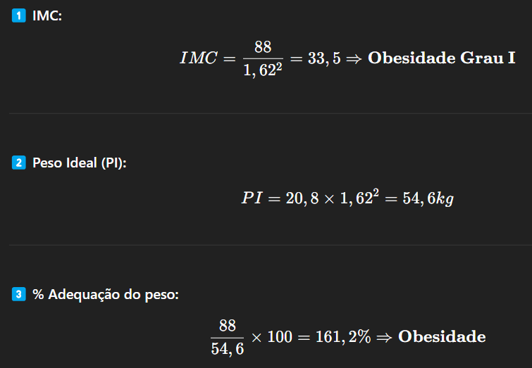
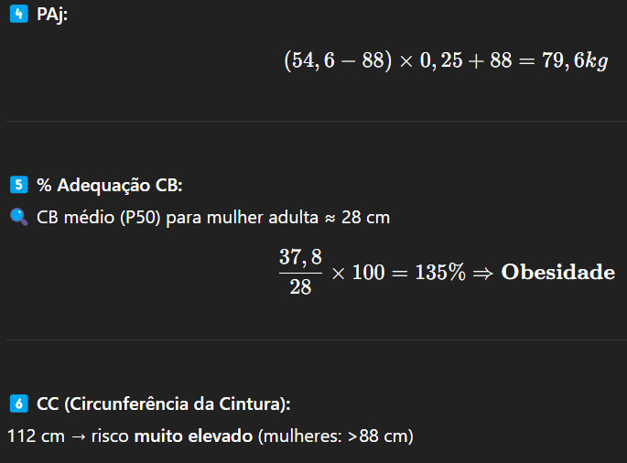
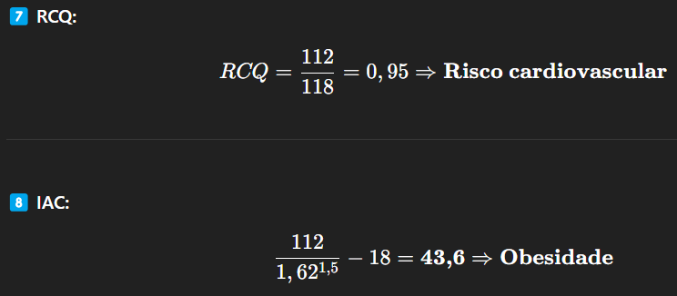
🧪 CASO 2 – João, 48 anos (objetivo: alimentação saudável)
📋 Dados:
- PA: 78 kg | PH: 82 kg
- Altura: 1,72 m
- CB: 35,2 cm
- DCT: 15 mm | DCB: 10 | DCSe: 18 | DCSi: 23 mm
- CC: 95 cm | CQ: 88 cm
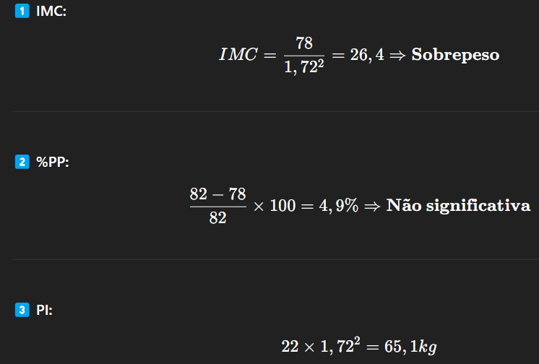
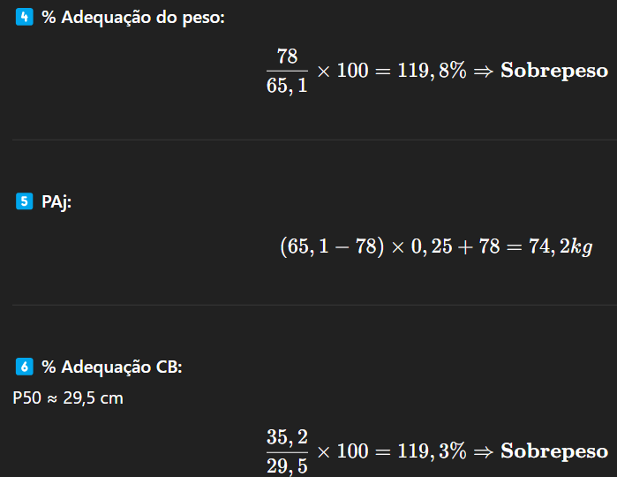
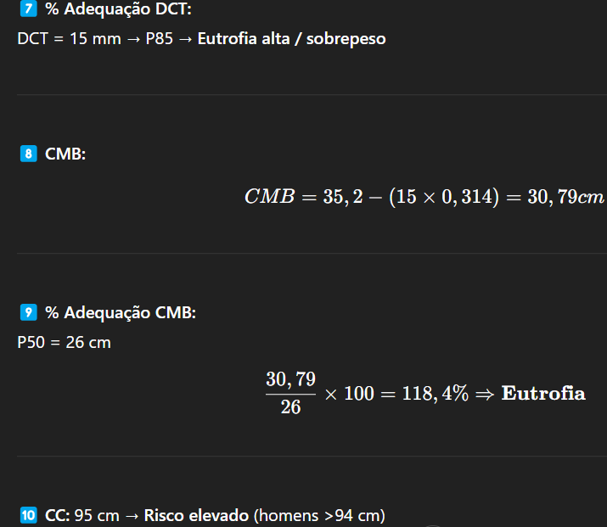
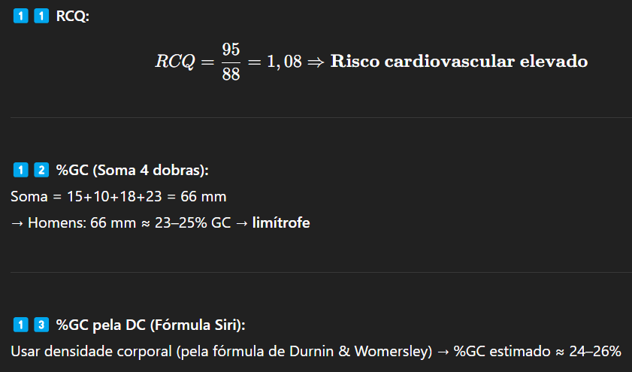

📘 Resumo Interpretativo – Aula 7: Bioimpedância Elétrica (BIA)
⚡ Componentes Elétricos
Termo | Significado | Valor médio
Resistência (R) | Oposição que os tecidos do corpo fazem à passagem da corrente elétrica. | H: 450-600 Ω / M: 500-700 Ω
Reatância (Xc) | Capacidade da célula de armazenar energia (membrana celular) | H: 45-70 Ω / M: 40-60 Ω
Impedância (Z) | Soma vetorial de R + Xc | -
🔍 Quanto maior a água corporal → menor resistência.
Reatância reflete saúde celular (↑ Xc = maior integridade celular).

💧 Análise de Água Corporal
Componente | % da Água Corporal Total (ACT) | Interpretação
Água Intracelular (AIC) | ~57% | associada à massa muscular
Água Extracelular (AEC) | ~43% | ↑ indica edema, inflamação, disfunção renal
- Relação AIC/AEC ideal ≈ 3:2
- Taxa AEC (InBody): 0,360–0,390 → >0,390 indica edema
🧠 Obesidade, inflamação e doenças crônicas aumentam AEC.

💪 Massa Livre de Gordura (MLG)
Inclui: 💪massa muscular + 💧 ACT + 🧠 órgãos + 🦴 ossos
Indicador funcional e metabólico do estado nutricional proteico.
Situação clínica | Sinais relacionados
Sarcopenia, desnutrição | ↓ MLG, ↓ MCC
Atividade física | ↑ MLG, ↑ MCC
Obesidade | Pode ter MLG alta, mas MEC desproporcional

🔬 Massa Celular Corporal (MCC)
- Células metabolicamente ativas: músculos, órgãos, sangue
- 53–59% da MLG
- Baixa MCC: desnutrição, sarcopenia
- Alta MCC: bom estado nutricional, maior TMB

🧱 Massa Extracelular (MEC)
- Tecidos não ativos metabolicamente: colágeno, tendões, pele, ossos
- 25–35% da MLG
- Alta MEC: retenção hídrica, cicatrização exagerada
- Relação MEC/MCC ideal: 0,8 – 1,2
🧠 tudo que for EXTRACELULAR vai ser menor na proporção ao total!

🧍‍♂️ Massa Muscular Esquelética (MME)
- Fórmula:
MME=0,244 × MLG+7,8
- IMME: 
  - Homens ≥ 60 anos: ≥ 8,50
  - Mulheres ≥60 anos: ≥ 5,75
🧠 Baixos valores indicam sarcopenia e risco funcional.

🦴 Minerais
- Massa Óssea = estimativa da densidade mineral (Ca, P)
- Minerais totais: sangue, músculo, tecidos
- Avalia metabolismo mineral e risco de osteopenia/osteoporose
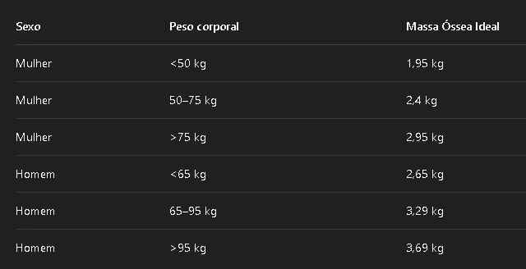

⚖️ Massa Gorda (MG)
- Inclui gordura essencial e armazenada
- Indicador de risco metabólico
% MG normal
Homens: até 22–25%
Mulheres: até 32–35%
- A BIA não separa gordura subcutânea da visceral

🎚️ Frequência da Corrente Elétrica
Frequência | O que mede
Baixa (<50 kHz) | AEC
Alta (>50 kHz) | AIC + AEC (ACT)
🧠 Equipamentos multifrequenciais são mais completos.

🔺 Ângulo de Fase (AF)
- Índice da vitalidade e integridade das membranas celulares
- É calculado a partir da relação entre reatância (Xc) e resistência (R) da BIA.
Valor de AF:
↑ (6°–8°) | - Boa integridade celular, paciente funcional
↓ (<5°) | - Doença crônica, inflamação, desnutrição
Muito ↓ (<4°) | - Risco grave, baixa vitalidade celular
🧠 Dica de memorização:
“Xc = célula viva, R = água”
Quanto + célula funcional → maior o AF
Se Xc cai (menos membrana ativa) ou R sobe (menos água intracelular) → AF ↓
🧪 AF Padronizado:
- AFP < -1,65 = risco aumentado

🧭 BIVA – Análise Vetorial da BIA
- Alternativa ao uso de fórmulas
- Vetor vertical = hidratação
- Vetor horizontal = massa celular
- Útil em acompanhamento de doenças e intervenções

⚠️ Confiabilidade e Preparo do Paciente
Influenciado por:
- Equipamento usado, hidratação, dieta, posição, ciclo menstrual, temperatura.
Preparo:
- Jejum: 4 h
- Sem álcool e atividade física: 8 h
- Bexiga esvaziada
- Sem contato com metal
- Proibido em pacientes com marca-passo

✅ Vantagens
- Não invasivo, rápido, acessível, portátil, reprodutível
❌ Limitações
- IMC > 34 ou < 16
- Edema ou ascite
- Gestantes
- Não avalia qualidade dos tecidos
- Não distingue gordura visceral x subcutânea

📘 Aula 08: Métodos de Avaliação da Composição Corporal

🔹 1. Massa Gorda x Massa Magra – Interpretação Clínica
Massa Gorda | Gordura essencial + armazenada | ↑ MG = risco metabólico; ↓ MG = desnutrição energética
Massa Magra | Músculo, osso, órgãos, água intracelular | ↓ MM = sarcopenia; ↓ ossos = risco de fratura
Água Corporal | AIC + AEC + intersticial | AEC ↑ = inflamação, retenção

🔹 2. Pesagem Hidrostática
🔍 Princípio:
- Usa peso no ar e submerso para calcular o volume corporal
- A partir do volume → calcula a densidade corporal → usa fórmula de Siri para estimar % gordura.
✅ Quando usar:
- Avaliação de massa gorda com alta precisão
- Padrão-ouro, principalmente em pesquisas.
⚠️ Limitações:
- Invasiva (imersão total em água)
- Requer equipamentos e treinamento
- Difícil para idosos, obesos, claustrofóbicos
3. Modelos de Múltiplos Compartimentos
- Considerados o padrão-ouro na prática científica
- Oferecem uma análise detalhada da composição corporal.
- O indivíduo passa por medições utilizando diferentes equipamentos.
- Os resultados são combinados em fórmulas matemáticas específicas para estimar os compartimentos corporais.
Vantagem: Alta precisão, correção de variações individuais e maior detalhamento
Desvantagens: sua complexidade e custo elevado
4. Exames de Imagem
a) DEXA (Absorciometria de Raio-X de Dupla Energia)
- Usa duas energias de radiação para medir massa óssea, gordura e músculo, e gera uma imagem detalhada.
- Vantagens: Alta precisão, mede a distribuição da gordura (visceral, subcutânea), analisa a densidade óssea.
- Desvantagens: Exposição à radiação, alto custo.
b) Ressonância Magnética (RM) e Tomografia Computadorizada (TC)
- RM: Não usa radiação, detalha músculos, gordura e órgãos.
  - pode ser usada para examinar a distribuição da gordura no corpo, incluindo a gordura visceral.
- TC: Avalia a distribuição da gordura especialmente a visceral com alta precisão, usando radiação.
- Vantagens: Alta precisão, TC ótima para avaliação detalhada da gordura visceral.
- Desvantagens: Custo elevado, TC usa radiação (limita a frequência de uso)
Uso clínico | Método preferido
Gordura visceral | TC
Qualidade muscular | TC/RM
Gordura subcutânea e total | DEXA / TC
Massa magra | RM / DEXA
Massa óssea | DEXA
Massa gorda | DEXA, TC, RM, modelos 3C/4C

🔹 5. Miosteatose – Foco da prova!
- Infiltração de gordura no músculo esquelético
- Detectada principalmente por TC
- Associada a:
  - Envelhecimento
  - Dietas hiperlipídicas
  - Obesidade
  - Redução de força muscular (sem necessariamente perda de massa)
🔍 Importância clínica:
- É um quadro distinto da sarcopenia
- Pode ter prognóstico e fatores de risco diferentes
- Deve ser considerada na avaliação da qualidade muscular e risco funcional

📘 Aula 09: Avaliação Bioquímica

🔹 1. Indicadores Proteicos
- Proteínas viscerais (fígado): Albumina, Transferrina, Pré-Albumina, RBP, IGF-1, PCR
- Proteínas somáticas (musculatura): Creatinina urinária, ICA, 3-metil-histidina, balanço nitrogenado
- Avaliam: função hepática, inflamação, massa muscular e estado nutricional proteico

🔹 2. Albumina
- Função: transporte de substâncias, pressão oncótica
- Valor normal: > 3,5 g/dL
- Depleção leve: 3,0–3,4 | moderada: 2,1–2,9 | grave: <2,1
- Indicador de inflamação crônica, não confiável isoladamente na desnutrição aguda

🔹 3. Transferrina e Pré-albumina
- Transferrina: transporta ferro | valor normal: 200–400 mg/dL | ↑ em deficiência de ferro
- Pré-albumina: meia vida curta (2–3 dias), sensível à ingestão proteica | normal: 16–40 mg/dL

🔹 4. RBP, IGF-1 e PCR
- RBP: transporta vitamina A | meia vida 10–12 h | cai na desnutrição aguda
- IGF-1: associado à massa magra e anabolismo
- PCR (proteína C reativa): marcador de inflamação aguda | normal < 5 mg/L

🔹 5. Proteínas Somáticas / ICA
- Creatinina urinária (24h):
  - Homens: 14–26 mg/kg
  - Mulheres: 11–20 mg/kg
Índice Creatinina/Altura (ICA):
  - 80% = eutrofia
  - 60–80% = depleção leve
  - 40–60% = moderada
  - <40% = grave

🔹 6. Balanço Nitrogenado (BN)
- Avalia eficácia da terapia nutricional, não o estado nutricional diretamente
- Fórmula:
BN = N{ingerido} - N{excretado}
Nitrogênio Ingerido = (Proteína Consumida por Dia em g) / 6,25
Nitrogênio excretado = Ureia Urinária/2,14 + 4* + outras perdas
🔹 7. Hemograma e Anemias
- Anemia ferropriva: VCM ↓, HCM ↓, RDW ↑
- Anemia megaloblástica (B9/B12): VCM ↑, HCM normal/↑, RDW ↑
- Hemoglobina normal:
  - Homens: 14–18 g/dL
  - Mulheres: 12–16 g/dL

🔹 8. Linfócitos
- Avalia imunocompetência nutricional
- Contagem total de linfócitos (CTL):
  - Leve: 1.200–2.000
  - Moderada: 800–1.199
  - Grave: <800/mm³

🔹 9. Ferro e Metabolismo do Ferro
Marcador | Valor de Referência | Interpretação
Ferro sérico | H: 80–180 | M: 60–190 µg/dL
Ferritina | H: 12–300 | M: 10–150 ng/mL
Capacidade Total (CTLF) | 250–460 µg/dL | ↑ em deficiência de ferro
Saturação transferrina | >15% | ↓ indica deficiência funcional de ferro

🔹 10. Cálcio e Magnésio
- Cálcio total: 8,5–10,5 mg/dL
- Cálcio ionizado: 4,5–5,6 mg/dL
- Magnésio total: 1,7–2,4 mg/dL
- Mg ionizado: 0,45–0,6 mmol/L

🔹 11. Zinco
- Zn sérico: 70–150 µg/dL
- Zn urinário (24h): 150–800 µg
- Deficiência: queda de cabelo, dermatite, paladar alterado, imunossupressão

🔹 12. Vitaminas Hidrossolúveis e Lipossolúveis
Vitamina | Valor de Referência | Deficiência
A | ≥30 µg/dL | <10 grave
D (25OHD) | 30–100 ng/mL | <20 def.
E | >1,2 mg/dL | <0,5 def.
K | Tempo de protrombina ↑
C | 0,6–2,0 mg/dL | escorbuto
B9 | >3 ng/mL | <3 = def.
B12 | 200–900 pg/mL | <200 = def.

🔹 13. Glicemia de Jejum e Hemoglobina Glicada
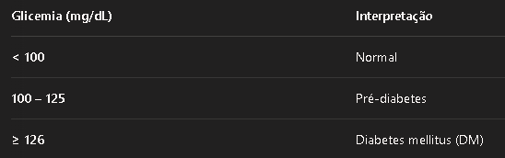
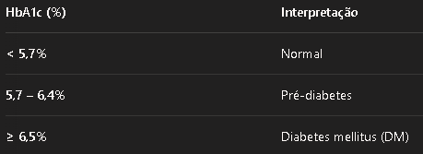
🔹 14. Perfil Lipídico
Marcador | Valor Ideal
Colesterol Total (CT) | <190 mg/dL
LDL | <100 (risco baixo)
HDL | >40 mg/dL
Triglicerídeos (TG) | <150 mg/dL

- TG ↑ = risco cardiovascular, dislipidemia, síndrome metabólica
- CT ↑ só preocupa se o LDL estiver ↑ ou HDL ↓
🧠 Dicas de memorização:
- “CT <190 tá de boa”
- “TG acima de 150 começa a complicar”
